Módulo Profesional: Proyecto de desarrollo de aplicaciones Web.

Los requisitos del Módulo de Empresa e Iniciativa Emprendedora, son los siguientes:

- Indica cuál es tu sector productivo, así como las actividades que forman parte del mismo. (1 punto).
Mi empresa va a ir enfocada en la realización de espectáculos, en las ventas de entradas de espectáculos y tendremos una pequeña tienda donde alojaremos productos, camisetas, bebidas, alimentos para los clientes.
Mi empresa se encuentra en el sector terciario porque no produce vienes, sino que ofrece servicios para satisfacer a los clientes mediante las siguientes actividades:
- Venta de productos.
- Venta de entradas.
- Realización de Espectáculos.
El ámbito de los espectáculos se encuentra del subsector del entretenimiento. Este subsector se enfoca en la producción y presentación de eventos y contenidos relacionados con el entretenimiento y el ocio. Dentro del subsector de la industria del entrenamiento amplia una gama de actividades:
  - Teatro y espectáculos.
  - Espectáculos musicales.
  - Eventos culturales.
  - Eventos deportivos
Estas son algunas de las actividades que se encuentra dentro del entretenimiento. Se dedica a ofrecer experiencias del entretenimiento.
- Análisis de tu sector productivo (Microentorno). (3 puntos)
Para realizar este breve análisis, cumplimenta las siguientes tablas:

- ¿Qué empresas son tu competencia directa? ¿Cómo son?

Nombre de la empresa | Localización | Tamaño | Servicios que ofrece | Rasgos de diferenciación en el mercado | Reputación
CineSur Antequera | Antequera | Mediano | Proyección de películas, salas de cine, ventas de entradas, ventas de comidas y bebida y eventos especiales. | Diferenciación por costos, por marketing y por publicidad | Baja y mediana
Heres Eventos | Antequera | Pequeño | Eventos profesionales, actos institucionales, eventos deportivos, showrooms y exposiciones y otros eventos. | Diferenciación por costos, por marketing y por publicidad | Baja
Neventos Málaga | Málaga | Mediano | Ferias y exposiciones, congresos y jornadas, eventos sociales y eventos accesibles, agencia de viajes en Málaga y permite conocer Málaga. | Diferenciación por costos, por marketing y por publicidad | Mediana
Espectalium | Antequera | Grande | Ofrecen en la planificación y producción del evento para garantizar el éxito del mismo | Diferenciación por costos, por marketing y por publicidad | Muy alta. Atención al cliente, gestión de confianza y seguridad y personal adaptado y cualificado

- ¿Quiénes son tus clientes? ¿Qué necesidades y expectativas tienen?
Partiendo de que vuestros clientes serán empresas andaluzas de cualquier sector, identifica:

Características generales de las empresas andaluzas. | Tamaño medio | Entre 50 y 250 trabajadores.
Características generales de las empresas andaluzas. | Principales sectores a los que pertenecen | Sector secundario, terciario y cuaternario.
Características generales de las empresas andaluzas. | Principales preocupaciones | Gestión de confianza y seguridad, sitio adaptado a personas con discapacidad, información legible
Características generales de las empresas andaluzas. | Principales expectativas | Personal cualificado, ámbitos saludables, mapa de orientación, atención al cliente buena
Características del cliente elegido. | Tamaño de la empresa | Tamaño pequeño y medio.
Características del cliente elegido. | Actividad que desarrolla | Organizador y desarrollo de espectáculos
Características del cliente elegido. | Cómo desarrolla dicha actividad. | Conciertos, reuniones, musicales, teatro, conferencias, eventos …
Características del cliente elegido. | Principales preocupaciones | Gestión de confianza y seguridad, sitio adaptado a personas con discapacidad, información legible
Características del cliente elegido. | Principales expectativas | Personal cualificado, ámbitos saludables, mapa de orientación

- ¿Quiénes son tus proveedores?

¿Quiénes son? | ¿Qué producto te ofrecen? | Características a destacar de su actividad. | ¿Cuál es tu poder de negociación con ellos?
Empresas que me proporcionen productos alimenticios y bebidas (Dia, Mercadona, Eroski …) | Alimentos y bebidas | Marca de alimentos conocidos y marcas blancas y que se encuentren en buen estado. | Debido a que somos una empresa de poco tamaño poco conocida no vamos a obtener un poder fuerte porque no conseguiríamos acceder a ciertas ventajas
Empresas que suministren ropa y productos de entrenamiento (Cortifiel, Eroski, Zara …). | Ropa, productos de entretenimiento, artículos. | Artículos que estén en buen estado y ropa que este bien diseñada y en buen estado. | Al ser una empresa pequeña poco conocida no vamos a obtener un poder fuerte porque no conseguiríamos acceder a ciertas ventajas y realizaremos un gran volumen de ropa y productos. Nos tendremos que ir a otras empresas más asequibles.
Clientes que necesiten realizar algún espectáculo y artistas. | Cliente me ofrecen tu tiempo disponibles y su talento y habilidad para el espectáculos | Habilidad y talento de lo diferencia de otros espectáculos. | Una empresa pequeña no va a optar por grandes artistas o grandes empresas, aunque tendríamos un gran poder en empresas más pequeñas y artistas poco reconocidos

3. Con la información recabada, define tu propuesta de valor, utilizando la metodología CANVA, aquí tenéis un ejemplo. (3 puntos)

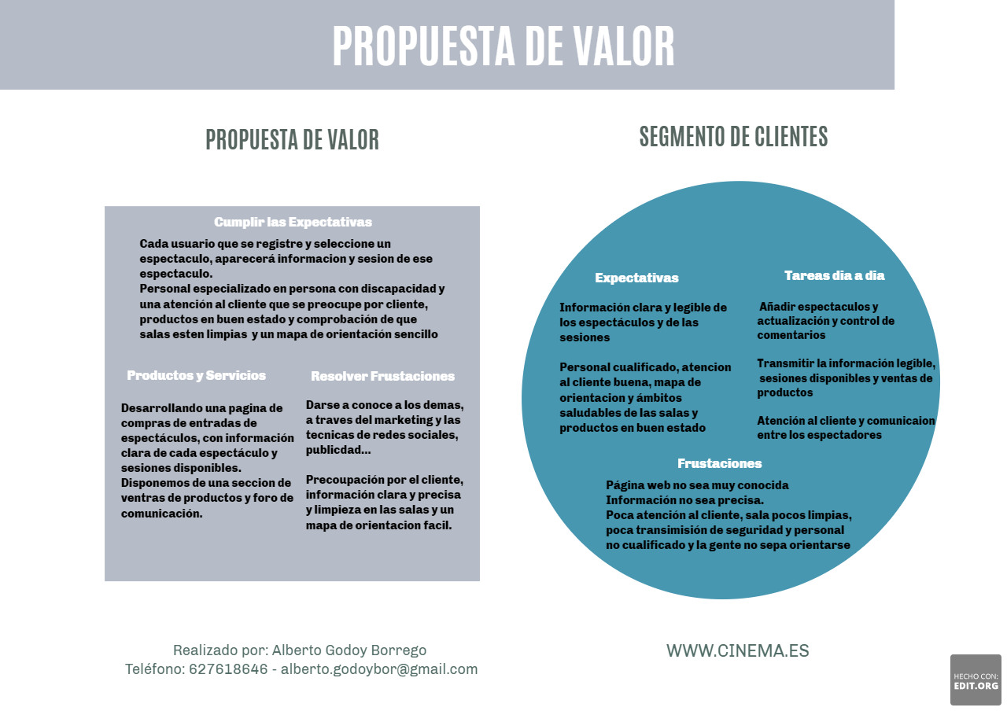

- Identifica cuáles son las principales obligaciones fiscales, laborales y de prevención de riesgos de las empresas. (2 puntos)
Las principales obligaciones fiscales de las empresas son las siguientes:
- Impuesto Sobre la Renta Personas Físicas (IRPF):
- Impuesto sobre Actividades Económicas:
- Impuesto sobre el Valor Añadido:
- Obligaciones de Facturación:
- Retenciones e ingresos a cuenta:
- Comunicaciones y notificaciones por medios electrónicos:
- Censo de empresarios, profesionales y retenedores:
- Ventas a otros países de la Unión Europea, importación / exportación
- Otros trámites fiscales

Las principales obligaciones laboral de las empresas son las siguientes:
- Plan de Prevención de Riesgos Laborales: Debe incluir la estructura organizativa, responsabilidades, funciones y prácticas y recursos necesario para realizar la acción de prevención de riegos en la empresa.
- Protocolo de Acoso: Llevar a cabo un procedimiento específico para obtener solución a los casos que puedan surgir en distintas organizaciones
- Protección de Datos: Cuando tratamos datos personales del cliente/empleados/proveedores debe ser incluidos en un fichero que será obligatorio para todas las empresas.
- Protocolo Desconexión Digital: Derecho a la conexión digital es el derecho de los empleados a nos contestar video llamadas, emails, whatsaap o cualquier otro tipo de comunicación fuera de su horario laboral.
- Calendario Laboral: Las empresas están obligadas a elaborar y exponer en cada centro de trabajo y en un lugar visible, el horario de trabajo de la empresa y la distribución anual del trabajo
- Registro Jornada Diaria: La empresa ha de garantizar el registro diario de la jornada e incluir el horario de inicio y finalización de la jornada de trabajo.
- Registro Salarial por Genero: Las empresas están obligadas a llevar a cambio un registro con los valores medios de los salarios, complementos salariales y extra salariales.
- Plan de Igualdad: Planes de igualdad para todas las personas.
- Plan General de Discapacidad: Las empresas con un número de trabajadores de 50 están obligadas a que un 2% de los trabajadores sean discapacidad

Prevención de Riesgos Laborales de las empresas son las siguientes:
- Evitar los riesgos.
- Evaluar los riesgos que no se pueden quitar.
- Combatir los riesgos en su origen
- Adoptar medidas que antepongan la protección colectiva a la individual
- Dar las debidas instrucciones a los trabajadores
- Identificación de la empresa, de su actividad productiva, el número y características de los centros de trabajo y el número de trabajadores y sus características con relevancia en la PRL.
- Estructura organizativa de la empresa, identificando las funciones y responsabilidades que asume cada uno de sus niveles jerárquicos y respectivos cauces de comunicación entre ellos en la PRL.
- La organización de la producción en cuanto a la identificación de los distintos procesos técnicos y las prácticas y los procedimientos organizativos existentes en la empresa, en relación con la prevención de riesgos laborales.
- La organización de la prevención en la empresa, indicando la modalidad preventiva elegida y los órganos de representación existentes.
- La política, los objetivos y metas que en materia preventiva pretende alcanzar la empresa, así como los recursos humanos, técnicos, materiales y económicos de los que va a disponer al efecto.

- Identifica las posibles ayudas públicas vigentes a las que pueden acceder las empresas de tu sector. (1 punto)

Las posibles ayudas a las que puede acceder a mi sector son los siguientes:
- Programa impulso del ecosistema emprendedor innovador
- Ayudas en especie para impulsar la transformación digital de las pymes andaluzas mediante un servicio de asesoramiento y acompañamiento personalizado.
- Programa de apoyo a la innovación de las pymes (DIGITAL INNOVATION HUB)
- Incentivos para instalaciones de energías renovables térmicas en diferentes sectores
- Línea ICO empresa y emprendedores
- ENISA Emprendedores
- ENISA Crecimiento
- Convenio Banco Sabadell

